AI写公众号和头条号文章出现低创作和不良信息的原因分析和解决方案
2026年9月公布的数据，有561万条违规AI内容被清理，4.9万个账号被处理，并且公众号、头条、小红书这类平台同步加强审核。
关键不是你有没有用AI，重点打击的是具有同质化特征且创作度低的内容。
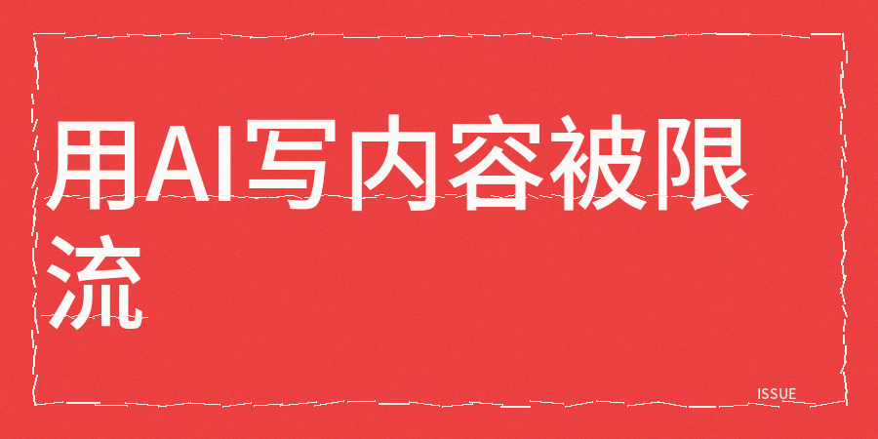
不少人觉得写原创就不会有事，实际上自己亲手写的文章也会被判定为低创作。
你写的观点和网上已有的内容高度相似，信息增量不足30%，
所以系统就直接把它归类为同质化内容。
我分析了被限流的内容，发现有几个常见问题和原因。
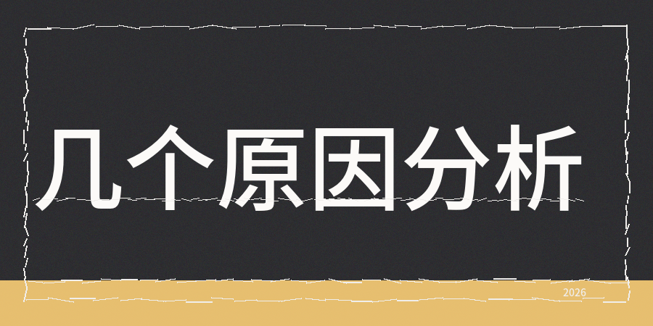
【1】开头太宽泛和大众化结论，
像‘内容为王’这种正确但没实质的话少提，要直接切入具体问题，抛出有针对性的判断或数据。
【2】结构模板化
分点罗列、按顺序排序、每段弄成一样长，系统能识别句式重复程度，通篇一个样影响权重
【3】观点没有独特辨识度，
写出来的结论跟市面上常见文章就差个表述和顺序，那不算原创，是同质化改写。
我把解决这三个问题的方法归纳成两个动作，就是人工检查前置环节。
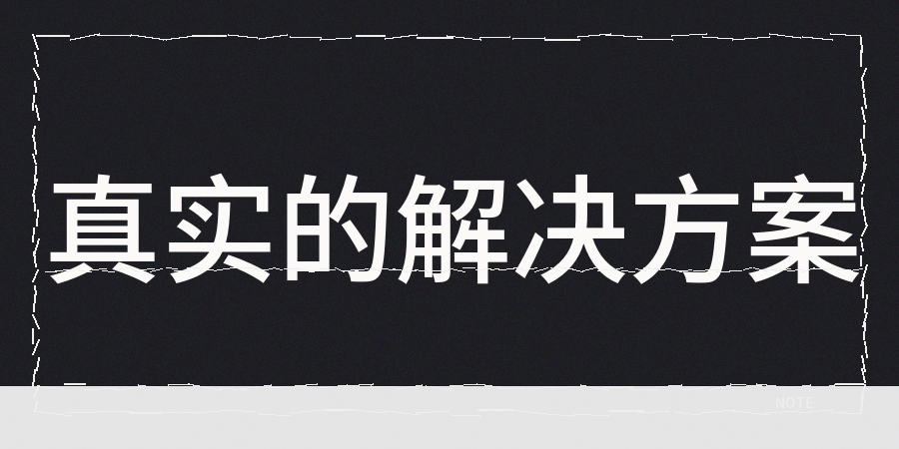
【1】别等到整篇都写完才去检查，完成一部分内容就马上检查。
并且重点去查看三件事，即这句话有没有删除的必要、能不能放到别的文章中、说的内容是不是等于没说。
如果能删除的句子数量超过两成，那就表明信息密度不够。
如果能够互换位置的句子过多，那就意味着内容的辨识度不高。
同时检查的时候要格外留意文章的开头部分和转折的地方。
还有开头部分要有清晰明确的信息增量，不能采用那种宽泛一般的背景性铺垫。
而转折的地方要有自己的独立判断，不能仅仅是重复复述别人的观点。
【2】然后第二个操作是进行全维度方面的检查。
因为人工判断存在盲区，有些问题依靠感觉是发现不了的。
这时候就需要依靠专业的检测工具和方法来获取数据作为参考。
contentany能够同时检查同质化、低创作情况、AI率问题、标题检测以及敏感词筛查，并且把人工容易遗漏的风
险点标记出来和优化AI味道。
所谓同质化检测，就是你写的内容和网络上已经存在的信息之间的重合程度情况，如果重合的比例超过了70%，那基本就会被判定为创作水平较低。
AI率检测关注的是句式以及用词呈现出的机械化程度，超过25%就要修改。
同时敏感词的筛查是最为基础的一项工作，很多人自己都还不清楚，而检测出来的数据并不是让你毫无差别地去修改，是帮助你精准找到具体存在的问题点。

【3】还有一个容易被人们忽视掉的点就是时效性方面的情况，现在平台比较青睐最近7天以内的内容所涉及的话题，写的选题过于陈旧、引用的数据老旧，系统就会降低对它判定的价值，9月份你还在写3月份的热点内容，那么推荐的权重肯定会受到影响。
如果账号被判定低创作或限流，那么要先把问题文章清理掉，每天删不超3篇。
另外要准备10到14篇高质量内容的选题，并且每篇发布前都要做一遍检测，保证各项指标合格才发布。
要持续输出1到三周，通过后台去申诉，
工具能提高速度，是没办法代替你去做信息增量和观点判断。
把检测提前做、把审核细致化，这才是稳定输出的根本。

